|  |  |
| --- | --- |
| **SỞ GIÁO DỤC VÀ ĐÀO TẠO**  **THÀNH PHỐ HỒ CHÍ MINH**  **TRUNG TÂM GDTX TIẾNG HOA** | **CHUYÊN ĐỀ**  **“HỌC TẬP VÀ LÀM THEO**  **TƯ TƯỞNG ĐẠO ĐỨC PHONG CÁCH HỒ CHÍ MINH”** |

**HÌNH ẢNH MINH HỌA TUẦN 1 THÁNG 6 NĂM 2023**

**“NHỮNG BỨC THƯ CỦA BÁC HỒ**

**GỬI CÁC CHÁU THIẾU NHI NHÂN NGÀY 1 THÁNG 6”**

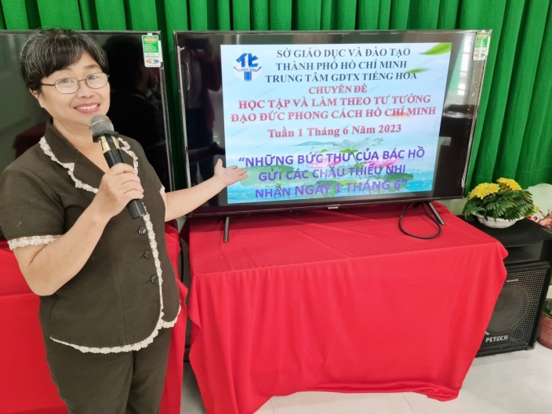

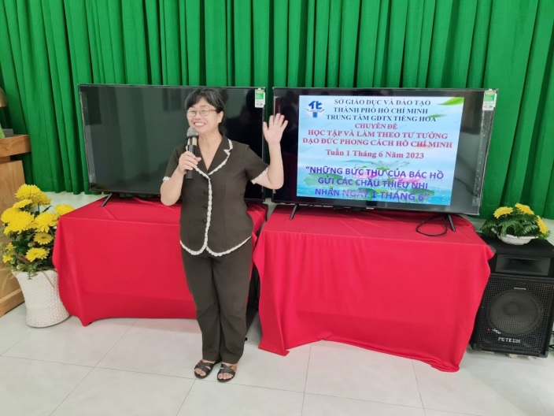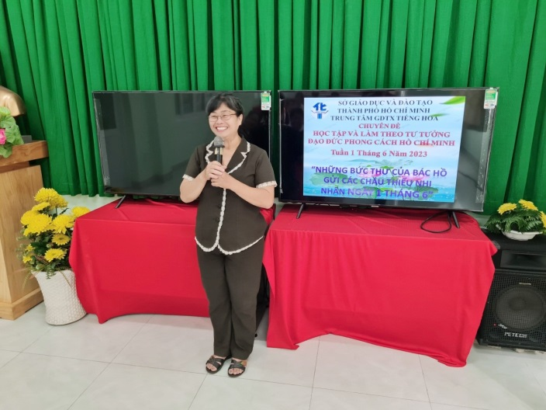

**Chuyên đề Cô Quách Huệ Trân phụ trách.**